รายงานผลการการจัดการทรัพย์สินของราชการ ของบริจาค ประจำปีงบประมาณ พ.ศ.2568
ตรวจคนเข้าเมืองจังหวัดสระแก้ว
ประจำเดือน ตุลาคม 2567
รายการ | การดำเนินการ | ผลการดำเนินการ/รูปธรรม
1. การจัดการทรัพย์สินของราชการ ตม.จว.สระแก้ว | - ตม.จว.สระแก้ว ได้ดำเนินการตรวจสอบทรัพย์สิน  ของทางราชการ ครั้งที่ 1/2568 เมื่อวันที่ 18 ต.ค.67  เพื่อสรุปจำนวนทรัพย์สิน และอุปกรณ์สำนักงาน  คงคลัง และจะได้วางแผนการจัดสรรวัสดุ อุปกรณ์  สำหรับการปฏิบัติหน้าที่ และวางแผนการจัดซื้อ  วัสดุ อุปกรณ์ ในปีงบประมาณ พ.ศ.2568 ต่อไป | 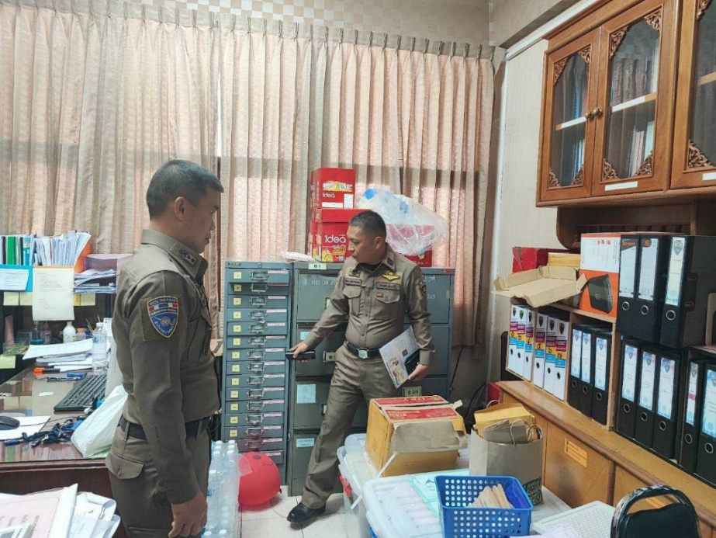
2. การจัดการของบริจาค ตม.จว.สระแก้ว | ตม.จว.สระแก้ว ไม่มี ของบริจาค  ในความครอบครองแต่อย่างใด | -

